Головнин Анатолий Семенович
Почетная грамота Министерства культуры РФ за большой вклад в развитие культуры (2011). Медаль «Ветеран труда» (1987 ). Диплом лауреата Самарской городской премии в области литературы, искусств и архитектуры (1996). Родился в 1934 г. в с. Курино Кировской обл.

В 1965 г. окончил Ленинградское художественное училище им. В.А.Серова, отделение скульптуры.

Скульптор. Работает в монументальной и станковой скульптуре, автор ряда памятников и рельефов в Куйбышеве (Самаре).
Член Союза художников с 1971 г.
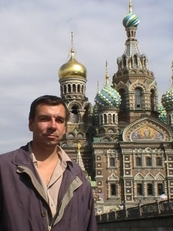Головнин Александр Анатольевич
Диплом лауреата Самарской городской премии в области литературы, искусств и архитектуры (1996). Родился в 1967 г. в Куйбышеве.

В 1992 г. окончил Ленинградское художественное училище им. В.А.Серова, отделение скульптуры.
Скульптор. Работает в монументальной и станковой скульптуре, преимущественно в жанре портрета. Член Союза художников России с 1997 г.
Мемориальный комплекс «Материнская доблесть» 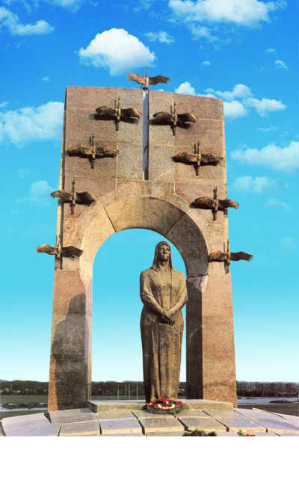

Памятник семье Володичкиных установлен в посёлке Алексеевка города Кинель Самарской области. Это памятник матери, у которой война забрала всех девятерых сыновей: шестеро погибли на фронте, трое позже скончались от ран.

История семьи и монумента

До Великой Отечественной Войны в посёлке Алексеевка жила семья Володичкиных: глава семейства Павел Васильевич Володичкин, его жена Прасковья Еремеевна Володичкина и девять сыновей - Александр, Андрей, Пётр, Иван, Василий, Михаил, Константин, Фёдор и Николай. Павел Васильевич умер в 1935 году. Когда началась война, все девять сыновей Володичкиных отправились на фронт.

Пятеро из них - Николай, Андрей, Фёдор, Михаил, Александр - погибли в 1941 - 1943 годах, Василий - в январе 1945 года. Пётр, Иван и Константин вернулись после победы в село с тяжёлыми полученными во время войны ранами, которые вскоре свели их в могилы. Их мать, Прасковья Еремеевна, не дождалась возвращения своих троих последних сыновей - её сердце не выдержало потерь. С младшим своим сыном, Николаем, она даже не попрощалась перед его отправкой на войну. Он заканчивал действительную службу в Забайкалье, его уже ждали домой, но он отправился на фронт. Проезжая родные места, он только выкинул из окна теплушки свёрнутую трубочкой записку: «Мама, родная мама. Не тужи, не горюй. Не переживай. Едем на фронт. Разобьём фашистов и все вернёмся к тебе. Жди. Твой Колька».

Учитель алексеевской школы Нина Косарева по собственной инициативе начала создавать музей легендарной семьи ещё в восьмидесятых годах, разместив его в небольшой комнатке дома, в котором жила семья Володичкиных. Она сумела собрать много экспонатов и документов.

Инициатива строительства памятника принадлежит рабочей группе областной Книги Памяти. Решение о возведении мемориального комплекса по увековечению памяти погибших при защите Отечества девяти братьев Володичкиных и их матери Прасковьи Еремеевны было принято администрацией Самарской области в декабре 1993 года. Скульптор - Анатолий Семенович Головнин, архитектор комплекса - Юрий Васильевич Храмов. 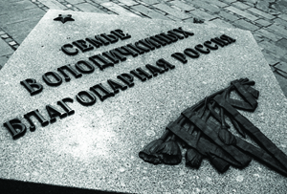

7 мая 1995 года, накануне 50-летия Победы в Великой Отечественной войне, состоялось торжественное открытие мемориала семьи Володичкиных. Памятник семье Володичкиных - это стела из розового и серого гранита, 11,5 метра высотой. Девять бронзовых журавлей рвутся в небо с 11-метровой стелы. В иконообразном воздушном пространстве - бронзовая скульптура матери Прасковьи Еремеевны Володичкиной (5,5 метра высотой).

Впереди - гранитный монумент с именами всех сыновей и их матери и текстом: «Семье Володичкиных - благодарная Россия».

Улица, где расположен дом-музей, названа улицей Братьев Володичкиных.

Вот как, например, происходила эвакуация детей из г. Ленинграда. 29 июня 1941 года исполнительный комитет Ленинградского городского совета принял решение о вывозе детей из Ленинграда. Эта задача возлагалась на председателей исполнительных комитетов районных советов и заведующих Городским отделом народного образования и Городского отдела здравоохранения.1 Дети отправлялись железнодорожными эшелонами, к которым прикреплялся обслуживающий персонал.2 Вот с какими трудностями приходилось сталкиваться в пути эвакуированным детям из г. Ленинграда: «На Финляндском вокзале стояли вагоны, детей туда затолкали, мест не было, сидели на вещах в проходе. На станции Борисова Гриба произошла пересадка в машины. Было холодно. Мороз доходил до 32 градусов ниже нуля. На станции Жихарева вновь пересадка в товарные вагоны. В вагонах начали умирать. Через 11 дней приехали в Лянгасово. Устали, измучились, выдохлись»3.

Первые детские учреждения в порядке эвакуации прибыли в Кировскую область 20 июля 1941 года. Приемом детей в г. Кирове области занимался Областной отдел народного образования. В районах области обязанность по приёму детей лежала на председателях районных исполнительных комитетов. Вспоминает Желвакова Ольга Николаевна, работавшая в то время заведующей дошкольным сектором Областного отдела народного образования: «Происходила выгрузка из вагонов детей детских садов и яслей. Сидят (по поперек вагонных полок по 4-5 человек. На руках - бирки с именем и фамилией, но у некоторых слова стерлись от слез».4

Памяти погибших в Великой Отечественной....

Первый канал предлагает Вам принять участие в создании базы данных погибших во время Великой Отечественной войны.

Необходимо прислать на сайт Первого канала в электронном виде краткие биографические справки и фотопортреты ваших родных и близких, которые погибли на фронте, в оккупации и в тылу. С вашей помощью мы хотим собрать максимально полные сведения о наших боевых и небоевых потерях во время войны. Запомнить их имена и лица и передать эту память потомкам.

